**Linde MH rozšiřuje své portfolio paletových nízkozdvižných a vysokozdvižných vozík**

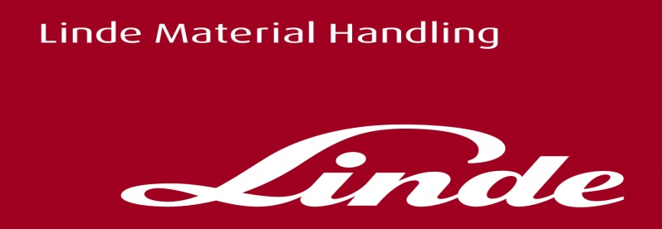

**Informace pro tisk**

Tisková zpráva

***Praha/Aschaffenburg, 15. května 2018* – Společnost Linde Material Handling představila čtyři nové modely vozíků vhodné pro lehčí manipulaci. Nízkozdvižný vozík Linde MT12 a tři paletové vysokozdvižné vozíky Linde MM10, MM10i a ML10 jsou kompaktní, mají optimální nosnost a disponují elektrickým pohonem. Zákazníci tak nyní mohou vybírat z ještě širší nabídky manipulační techniky, která bude co nejlépe vyhovovat jejich potřebám.**

„Někdy je skutečně potřeba jen jednoduchý manipulační vozík, který bude provádět určité logistické úkoly,“ říká Toufik Oussou, Product Manager Warehouse Trucks z Linde Material Handling. „Ale ani u vozíků, které se na první pohled zdají být relativně jednoduché, by nikdy neměly být omezeny ergonomické   
a bezpečnostní aspekty. To je pro nás v Linde Material Handling vždy priorita.“ Vozíky tohoto typu se používají například při přepravě zboží na krátké vzdálenosti pouze dvě až tři hodiny denně, když je třeba příležitostně manipulovat s paletou nebo do nákladních vozů uložit poslední část nákladu.

**Ideální pomocník: vozík Linde MT12**

Elektrický paletový vozík Linde MT12 s maximální nosností 1,2 t je prvním   
z nově představených modelů. Díky velmi kompaktním rozměrům je model MT12 ideální pro práci v omezeném prostoru a na korbě nákladních vozů. Všestranný pomocník je velmi jednoduchý na obsluhu. AC elektromotor pojezdu o výkonu 0,65 kW zajišťuje, aby bylo možné všechny manévry provádět bez vynaložení větší síly. Předností vozíku je použití lithium-iontové baterie se všemi jejími provozními výhodami. Vozíku dodává energii na dobu provozu až tří hodin, což mu poskytuje dostatek mobility. Baterii Li-ION lze díky jejímu připojení přes konektor velmi snadno a pohodlně vyměnit nebo zapojit do externí nabíječky, která je standardně dodávaná spolu s vozíkem. Trvá pouze 30 minut, než se obnoví kapacita baterie na 50 %, a po dvou a půl hodinách je již baterie plně nabitá.

Jak je typické pro značku Linde, vozík MT12 je dodáván s řadou bezpečnostních prvků, včetně elektromagnetické brzdy a nízko uchycené dlouhé ojky, která zajišťuje dostatečnou bezpečnostní vzdálenost mezi obsluhou a vozíkem. „Novým elektrickým nízkozdvižným vozíkem MT12 a jeho variantou MT15 s nosností 1,5 tuny, jež je k dispozici již od roku 2016, uspokojí Linde MH mnoho zákazníků, kteří potřebují jednoduché vybavení pro obsluhu u velkoobjemových nákladních vozů. Nové modely dokonale doplňují náš současný sortiment,“ dodává Toufik Oussou.

**Výkonná trojka: vozíky Linde MM10, ML10 a MM10i**

V segmentu paletových vysokozdvižných vozíků rozšiřují nové modely stávající nabídku o vozíky pro lehké až střední nasazení. Modely Linde MM10   
(mono sloup) a Linde ML10 (standardní sloup) se používají hlavně pro manipulaci   
s paletami o hmotnosti do 1 000 kg. Při ukládání břemen ve výškách do 2 metrů poskytuje mono sloup obsluze obzvláště dobrý výhled na manipulovaný náklad. Dalším přínosem vozíku je možnost využít jej jako výškově stavitelný mobilní pracovní stůl, který zlepší ergonomii při práci. Tam, kde je zapotřebí větší světlost podvozku od podlahy nebo je třeba zdolat nájezdové rampy a šikmé trasy, je jako další varianta k dispozici model MM10i, vybavený iniciálním zdvihem opěrných ramen podvozku.

**Linde Material Handling GmbH**

Linde Material Handling GmbH je členem KION GROUP a patří mezi nejpřednější světové výrobce vysokozdvižných a skladových vozíků a dodavatele řešení a služeb pro intralogistiku. Společnost má svou síť pro prodej a servis ve všech důležitých regionech více než 100 zemí. Ve fiskálním roce 2017 zaznamenala Linde MH EMEA (Evropa, Střední východ a Afrika) celkové příjmy ve výši přibližně 3,1 mld. eur a zaměstnávala celkem cca 11 tisíc zaměstnanců. Celosvětové prodeje vozíků Linde v roce 2017 přesáhly 124 tis. kusů.

Pro více informací kontaktujte:

**Linde Material Handling Česká republika s.r.o.**

Ing. Martin Petřík

Vedoucí oddělení marketingu

tel.: +420 271 078 233

e-mail: [martin.petrik@linde-mh.cz](mailto:martin.petrik@linde-mh.cz)

[www.linde-mh.cz](https://crestcommunications-my.sharepoint.com/personal/dokumenty_crestcom_cz/Documents/PR-Korporátní%20komunikace/LINDE/2018/Media%20relations/Tiskové%20zprávy/6_Linde%20Safety%20Guard/www.linde-mh.cz)

**Crest Communications a.s.**

Pavlína Skřivánková

Account Executive

mob.: +420 731 613 601

e-mail: [pavlina.skrivankova@crestcom.cz](mailto:pavlina.skrivankova@crestcom.cz)

[www.crestcom.cz](https://crestcommunications-my.sharepoint.com/personal/dokumenty_crestcom_cz/Documents/PR-Korporátní%20komunikace/LINDE/2018/Media%20relations/Tiskové%20zprávy/6_Linde%20Safety%20Guard/www.crestcom.cz)